Mission 1 - Traiter des achats d’immobilisations
Durée : 1 h | ou |  | Source
Contexte professionnelle
La société Sacardi est située dans l’Ain et elle est spécialisé dans la fabrication de maroquinerie de luxe. Elle a été créée en 1989 à Bourg en Bresse par Gilles Sacardi qui en est le PDG. À ce jour, la société emploie 45 collaborateurs.
Travail à faire
- Précisez la nature les dépenses (charge ou immobilisation) des factures contenues dans le document 1 en justifiant votre choix et déterminez le coût d’acquisition des immobilisations.
- Enregistrez les factures d’investissement dans le journal (document 2).
- Saisissez ces écritures dans une application métier (PGI ou autres).
Doc. 1 Factures des dépenses réalisées au cours de l’exercice
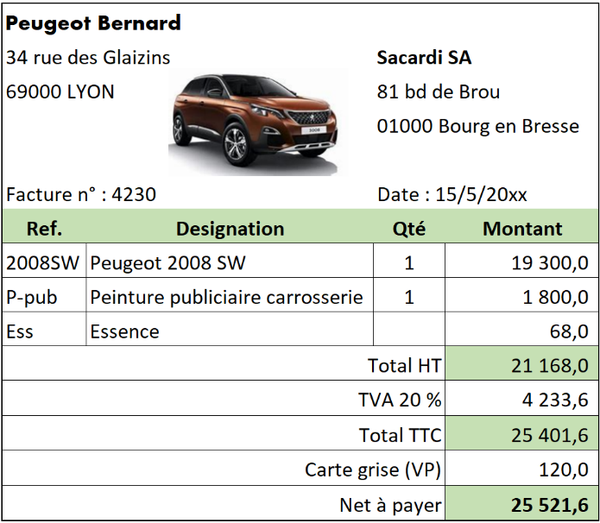 | 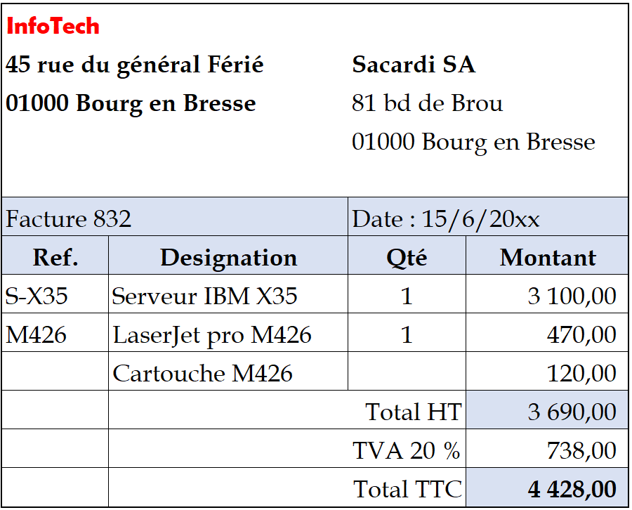
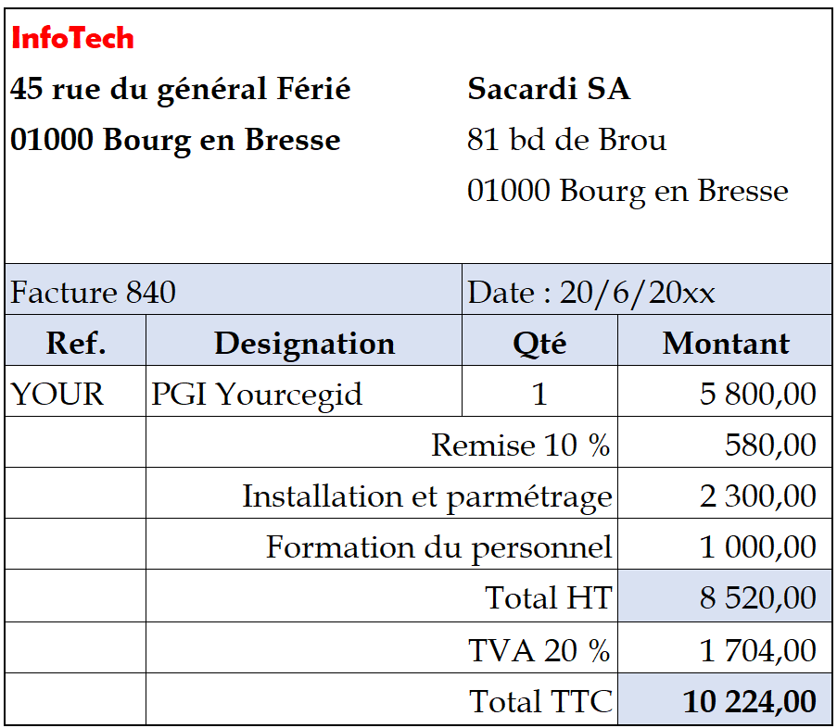 | 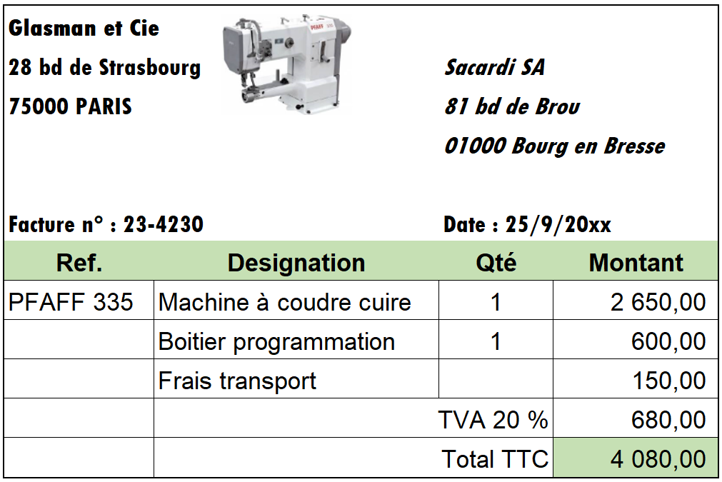

Réponses
- Précisez la nature les dépenses (charge ou immobilisation) des factures contenues dans le document 1 en justifiant votre choix et déterminez le coût d’acquisition des immobilisations.

- Enregistrez les factures d’investissement dans le journal (document 2).
Doc. 2 0Écritures comptables à saisir dans le PGI
Date | N° pièce | Compte | Libellé du compte | Débit | Crédit

- Saisissez ces écritures dans une application métier (PGI ou autres).

